表一：基本情况
姓 名 |  |  | 谭婷婷 |  |  |  | 性别 |  | 女 |  |  | 出生年月 |  | 1987年11 |  |  |  | 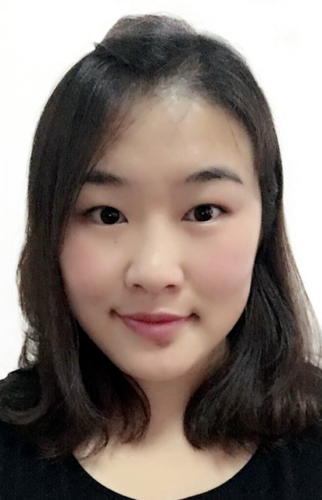  照 片  （大一寸证件照）
曾用名 |  |  | 无 |  |  |  | 民族 |  | 汉族 |  |  | 籍 贯  （或国籍） |  | 湖北枣阳
政治  面貌 | 无党派 |  |  | 证件名称 | 身份证 |  |  |  | 证件号码 |  | 210304198711232922
工作单位及所在部门 |  |  |  |  |  | 云南建投第五建设有限公司第九直管项目部人力资源科 |  |  |  |  |  |  |  |  |  | 行政职务 |  |  | 无
单位性质 |  |  | 事业单位 国有企业 非公经济组织 其他  云南建投第五建设有限公司
参加工作  时 间 |  |  | 2012年07 |  |  |  |  | 现从事  专 业 |  | 人力资源管理 |  |  |  |  |  |  | 累计专业技术工作年限 |  |  | 10
现职称 |  |  | 无 |  |  |  |  | 取得时间 |  |  |  |  |  |  |  |  | 聘任  时间
参评类别 |  |  | 正常评审 特殊人才 变更系列 高技能人才
参加学术组织及担任职务 |  |  |  |  |  |  |  | 无
学 历 情 况 |  |  |  |  |  |  |  | 全 日 制 教 育 |  |  |  |  |  |  | 在 职 教 育
最 高 学 历 |  | 毕 业 学 校 |  |  |  |  |  | 云南师范大学 |  |  |  |  |  |  | 云南财经大学
 |  | 所 学 专 业 |  |  |  |  |  | 运动训练 |  |  |  |  |  |  | 会计学
 |  | 毕 业 时 间 |  |  |  |  |  | 2012年07 |  |  |  |  |  |  | 2016年01
 |  | 学 历 |  |  |  |  |  | 本科 |  |  |  |  |  |  | 本科
 |  | 学 位 |  |  |  |  |  | 教育学学士学位

表二：主要学习和工作经历
起 止 时 间 | 就读学校或工作单位 | 所学或从事专业 | 担任职务
2008年09-2012年07 | 云南师范大学 | 运动训练 | 生活委员
2012年07-2013年03 | 云南建工第五建设有限公司503直管部 | 人力资源管理 | 劳资员
2013年03-2018年03 | 云南建投第五建设有限公司第九直管部 | 人力资源管理 | 人力资源科长
2018年03-2019年03 | 云南建投第五建设有限公司河南区域公司 | 人力资源管理 | 人力资源科长
2019年03-今 | 云南建投第五建设有限公司第九直管部 | 人力资源管理 | 人力资源科长
表三：完成主要专业技术工作情况
起止时间 | 工 作 内 容 | 担任职务 | 工 作 成 效
2012年07-2013年03 | 503直管部人力资源及档案管理工作 | 劳资员 | 负责直管部档案整理工作，按照档案管理要求整理归档。
2013年03-2018年03 | 第九直管部人力资源及档案管理工作 | 人力资源科长 | 负责直管部档案整理工作，按照档案管理要求整理归档。
2018年03-2019年03 | 河南区域公司人力资源及档案管理工作 | 人力资源科长 | 负责直管部档案整理工作，按照档案管理要求整理归档。
2019年03至今 | 第九直管部人力资源及档案管理工作 | 人力资源科长 | 负责直管部档案整理工作，按照档案管理要求整理归档。
表四：承担课题（项目）情况
起 止 时 间 | 课题（项目）名称 | 批准机关 | 本人承担部分 | 完成情况
无
表五：获得专利情况
批准时间 | 专 利 名 称 | 批准机关 | 本人排名 | 推广应用情况
无
表六：获得表彰奖励情况
时 间 | 表彰奖励名称 | 批准机关 | 奖励等级 | 排 名 | 本人承担任务
无

表七：撰写著作和论文情况
时 间 | 名称（题目） | 出版单位（发表刊物） | 本人承担部分 | 字 数
无
表八：参加继续教育和国际学术活动情况
起 止 时 间 | 举 办 单 位 | 地 点 | 学习或学术活动内容 | 课时或天数
无

